III PSP

Mirjana Bogadi dipl.soc.ped.

**ZAGONETKE**

PO LIVADI I ŠUMICI SKAČE, TRKAČE SU MU HLAČE. MRKVU VOLI JESTI,

ČUVA GA OD BOLESTI. KRZNO MU MEKO,

ON SE ZOVE

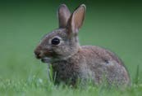ŽIVI U KUĆICI,

U MALENOJ RUPICI. SIVE JE BOJE,

HRABRO ČUVA ODAJE SVOJE. VOLI SVOJ MIR,

TO JE

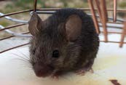MLIJEKO VOLI PITI, MIŠIĆA PO KUĆI LOVITI.

KLUPKO JE NJENA IGRAČKA,

KAO MALA LOPTICA.

DOK MIJAUČE ONA ZIJEVA, IZGLEDA KAO DA PJEVA. TO JE

Pročitaj i odgovori!

Za one koji žele više:

Nauči jednu zagonetku napamet.